Компьютерный практикум по статистическому анализу данных

Лабораторная работа № 5. Построение графиков

Демидова Екатерина Алексеевна

Содержание

# 1 Введение

**Цель работы**

Основная цель работы — освоить синтаксис языка Julia для построения графиков.

**Задачи**

1. Используя Jupyter Lab, повторите примеры.
2. Выполните задания для самостоятельной работы.

# 2 Теоретическое введение

Julia — высокоуровневый свободный язык программирования с динамической типизацией, созданный для математических вычислений.[1]. Эффективен также и для написания программ общего назначения. Синтаксис языка схож с синтаксисом других математических языков, однако имеет некоторые существенные отличия.

Для выполнения заданий была использована официальная документация Julia[2].

# 3 Выполнение лабораторной работы

Выполним примеры из лабораторной работы для изучения циклов и функций(рис. ?? - ??)

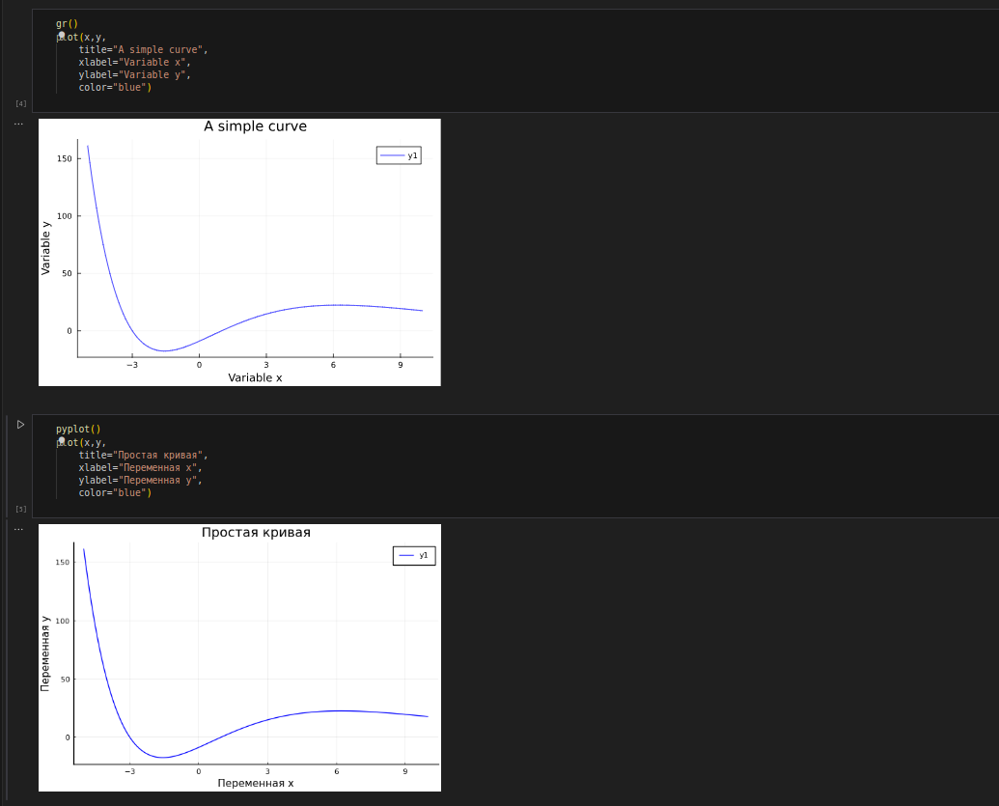

Примеры

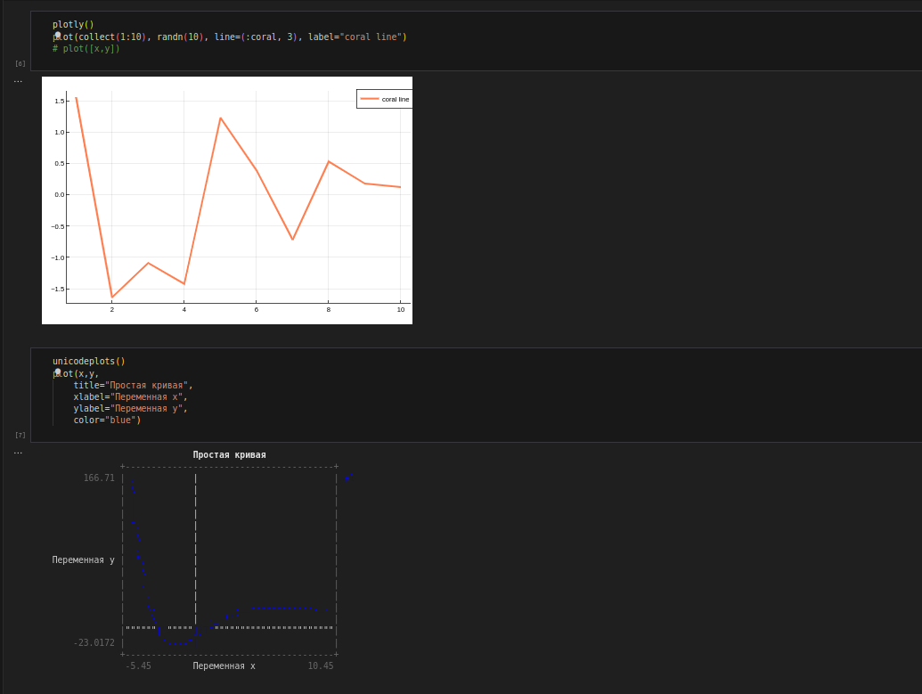

Примеры

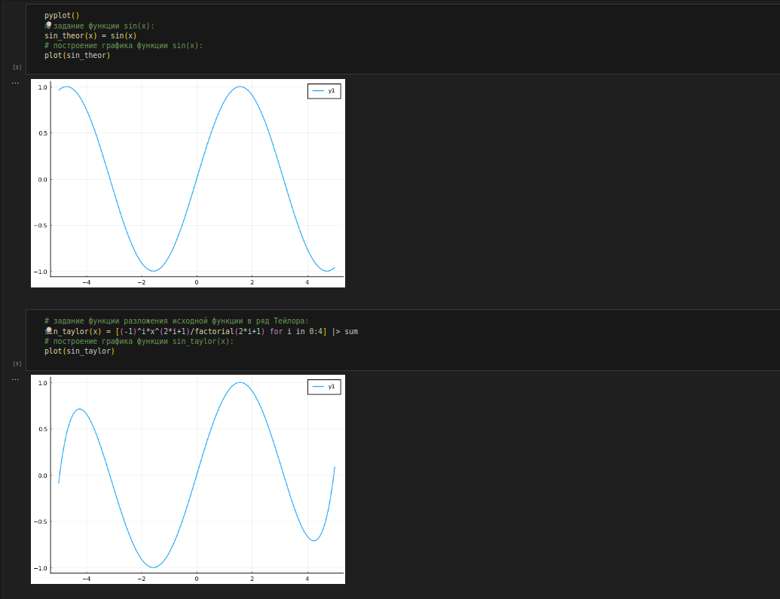

Примеры

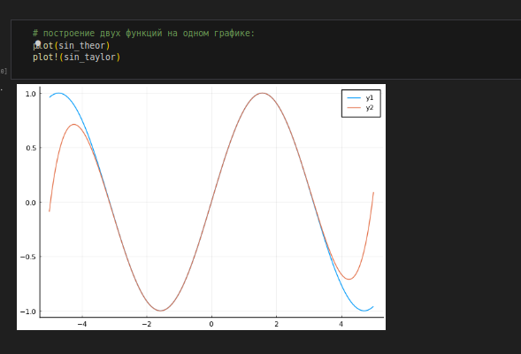

Примеры

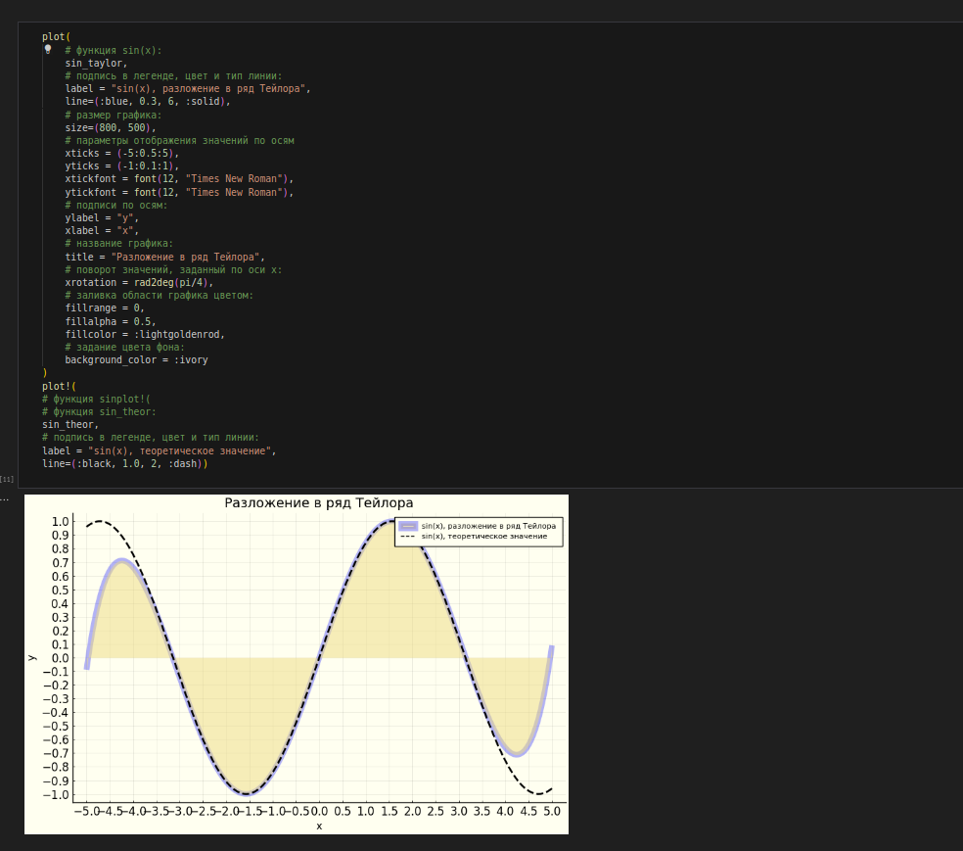

Примеры

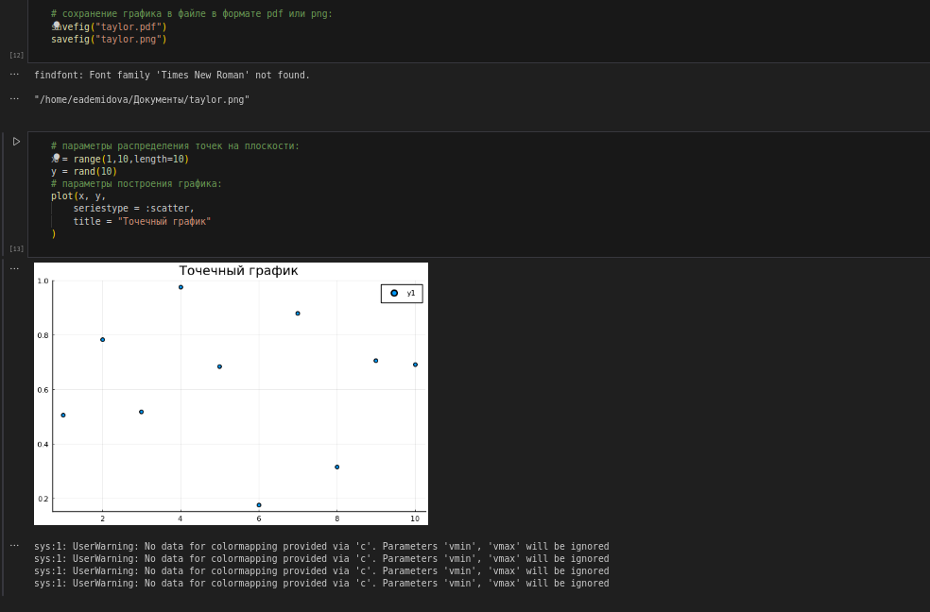

Примеры

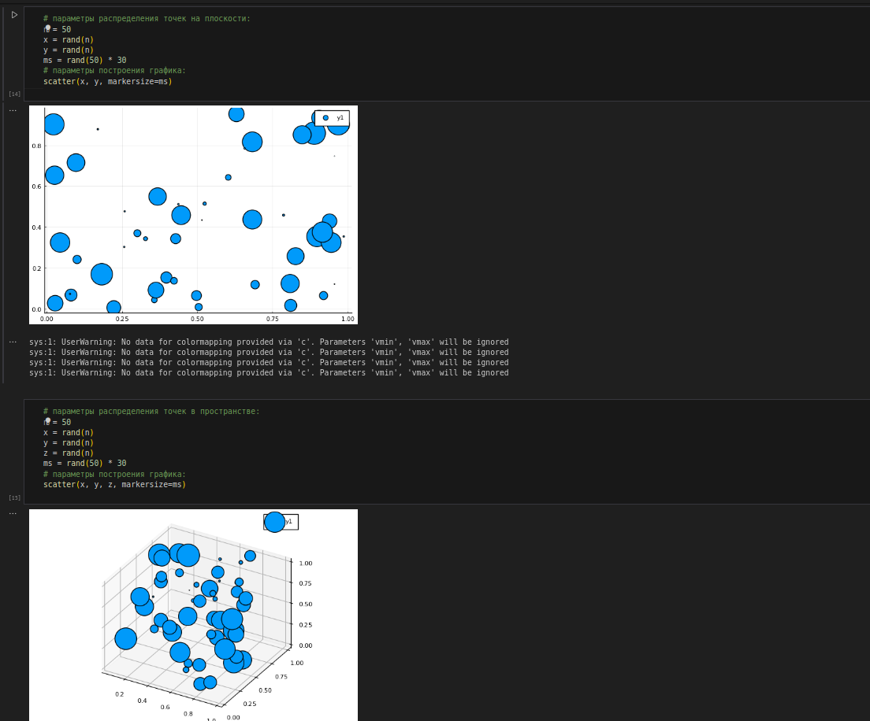

Примеры

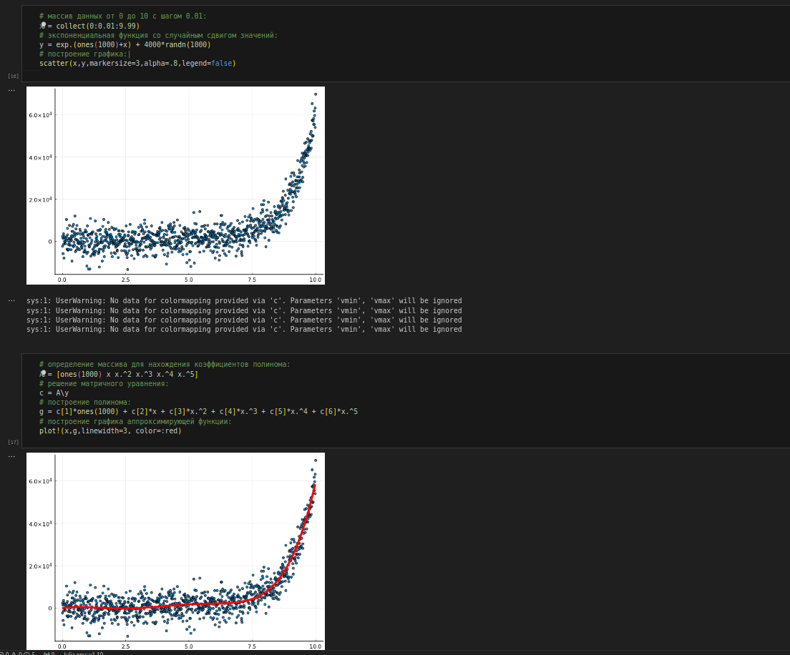

Примеры

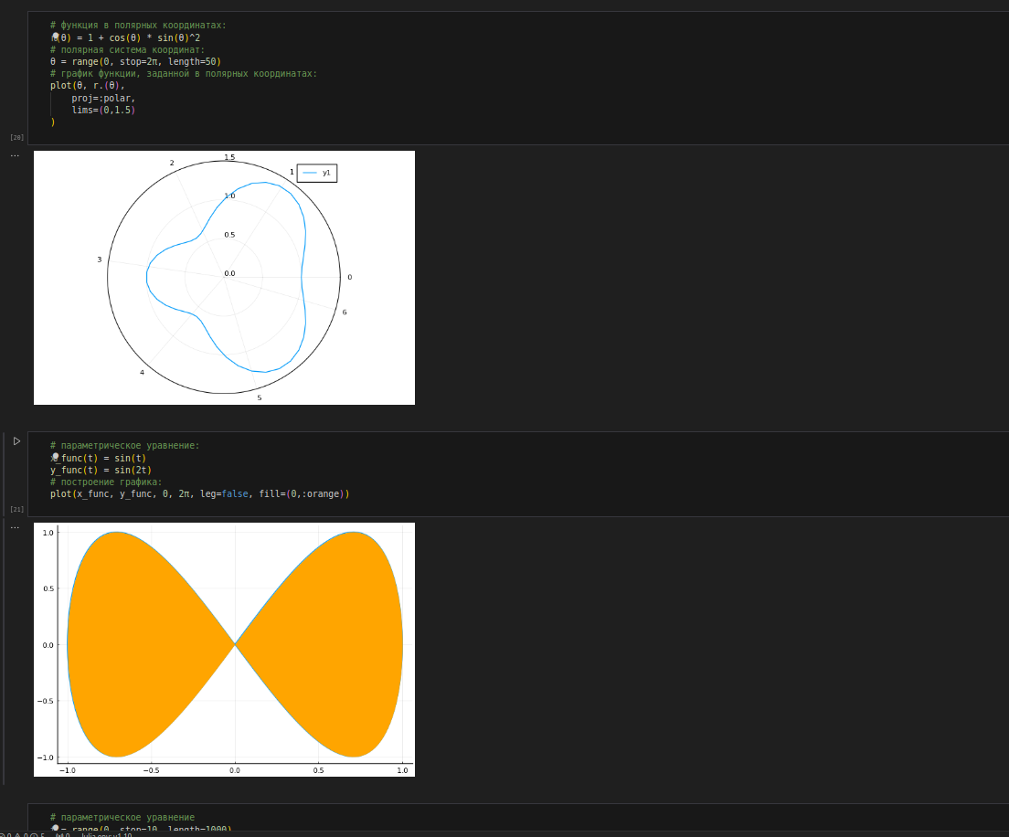

Примеры

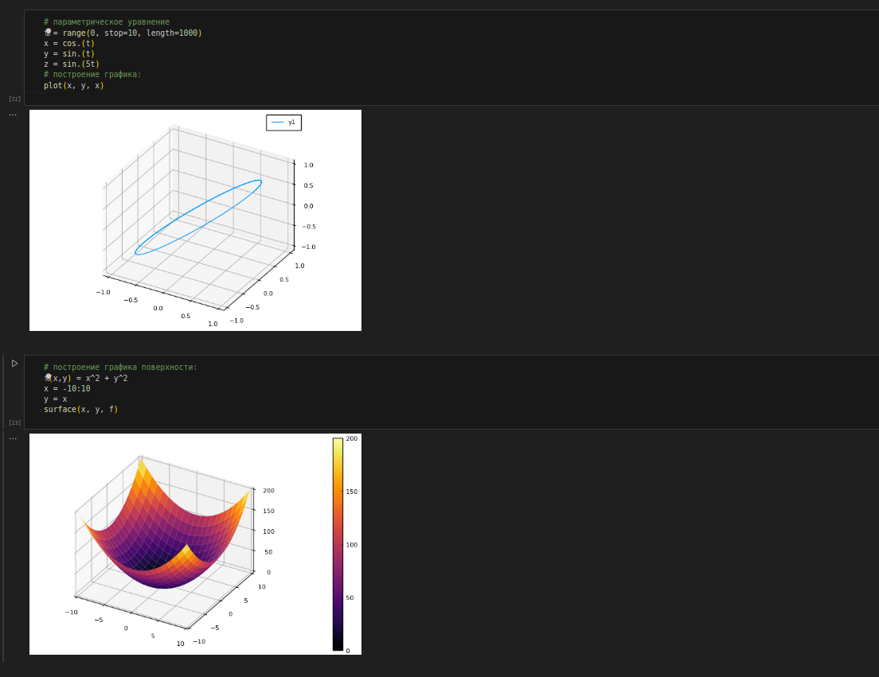

Примеры

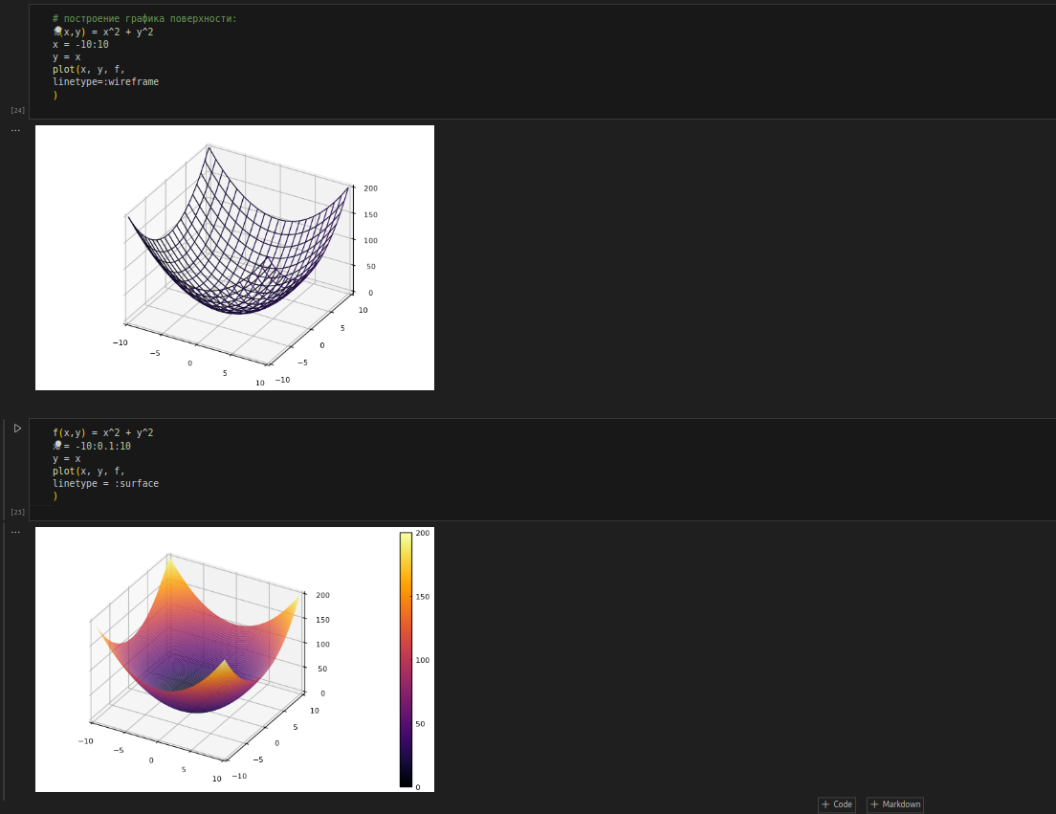

Примеры

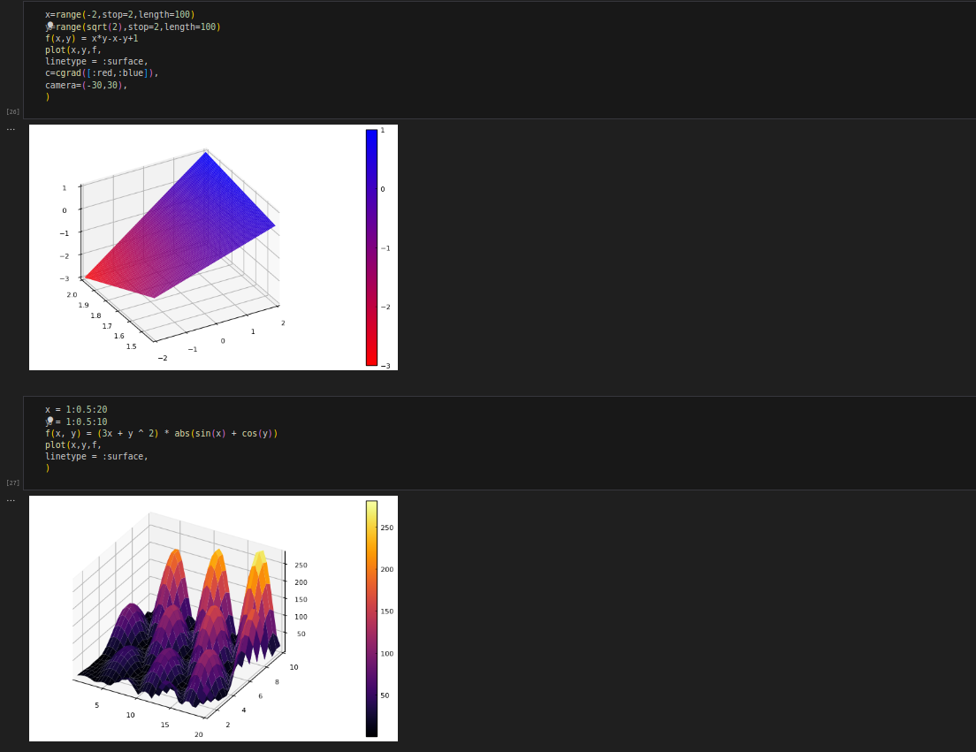

Примеры

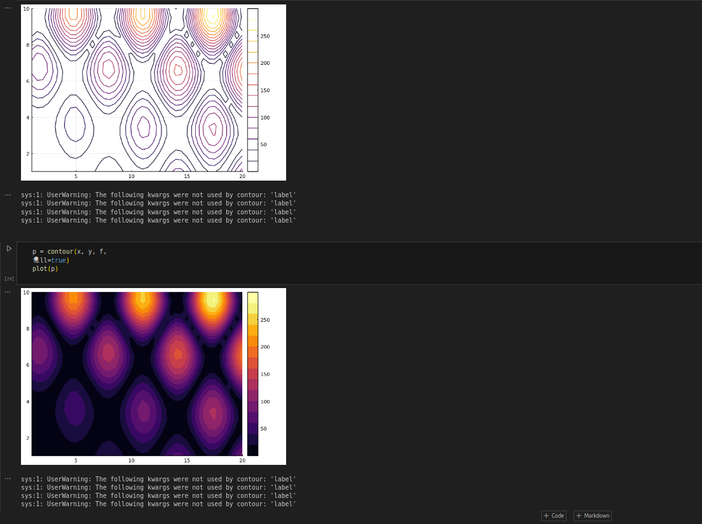

Примеры

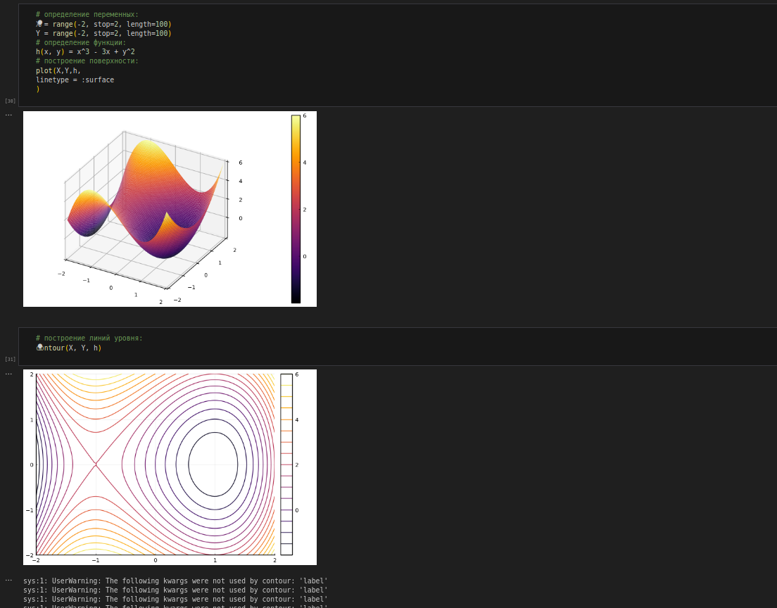

Примеры

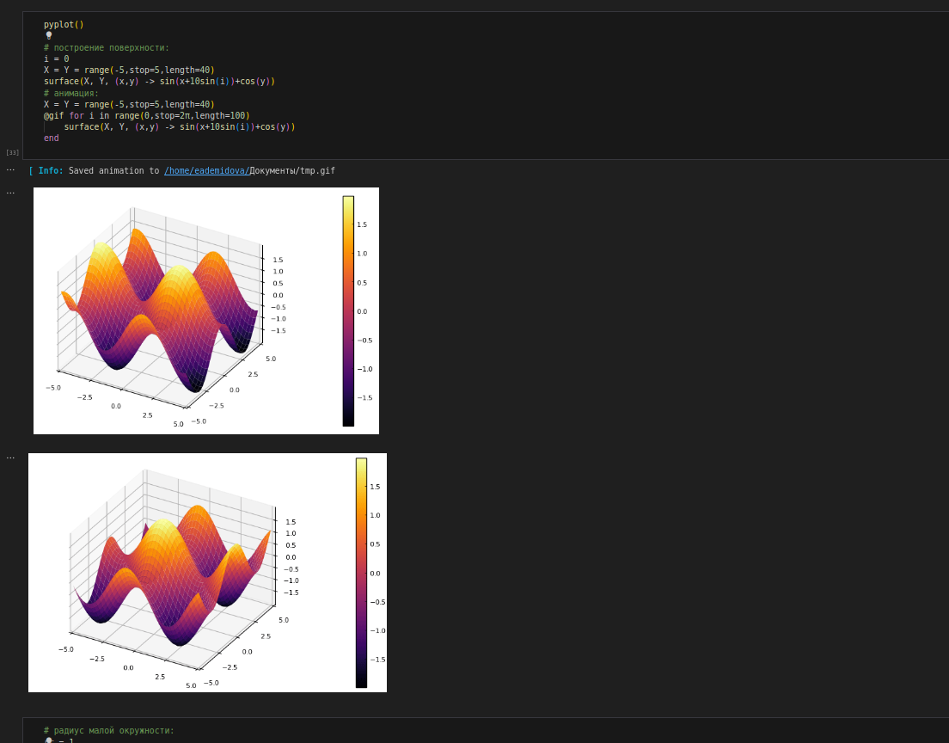

Примеры

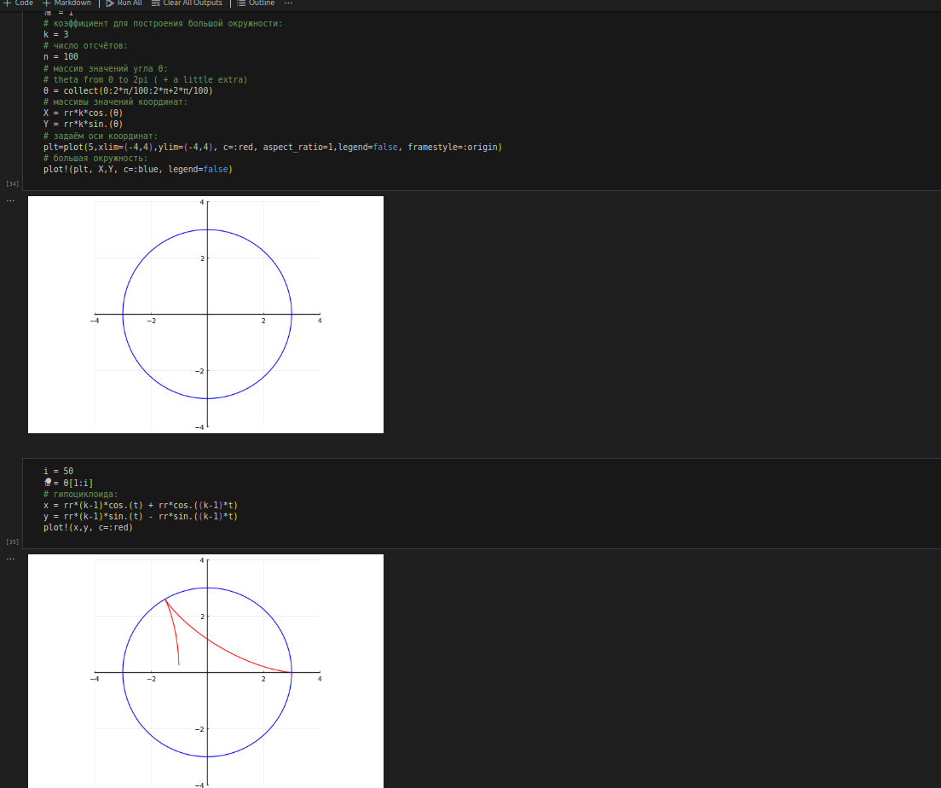

Примеры

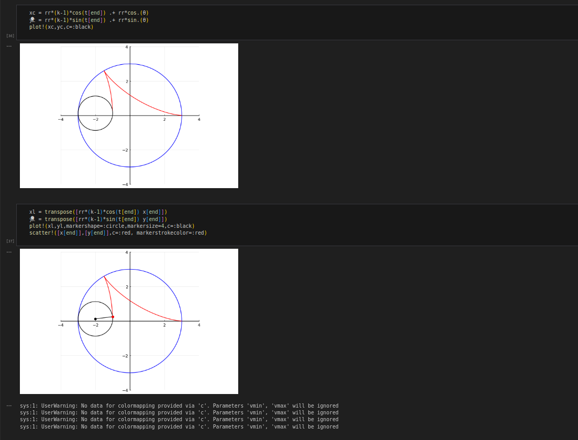

Примеры

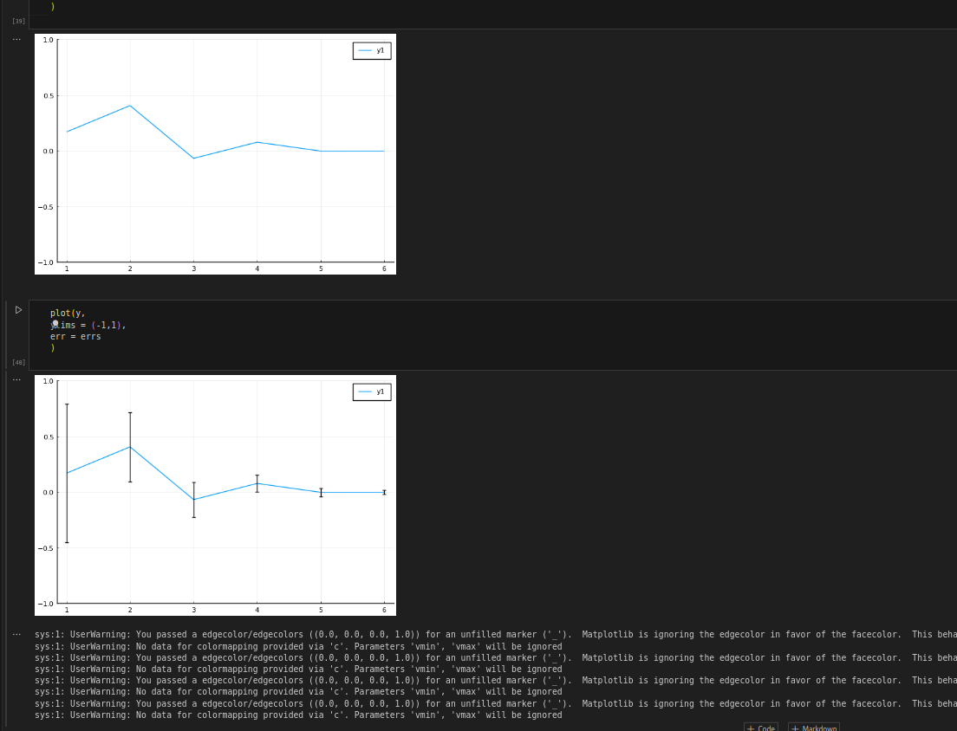

Примеры

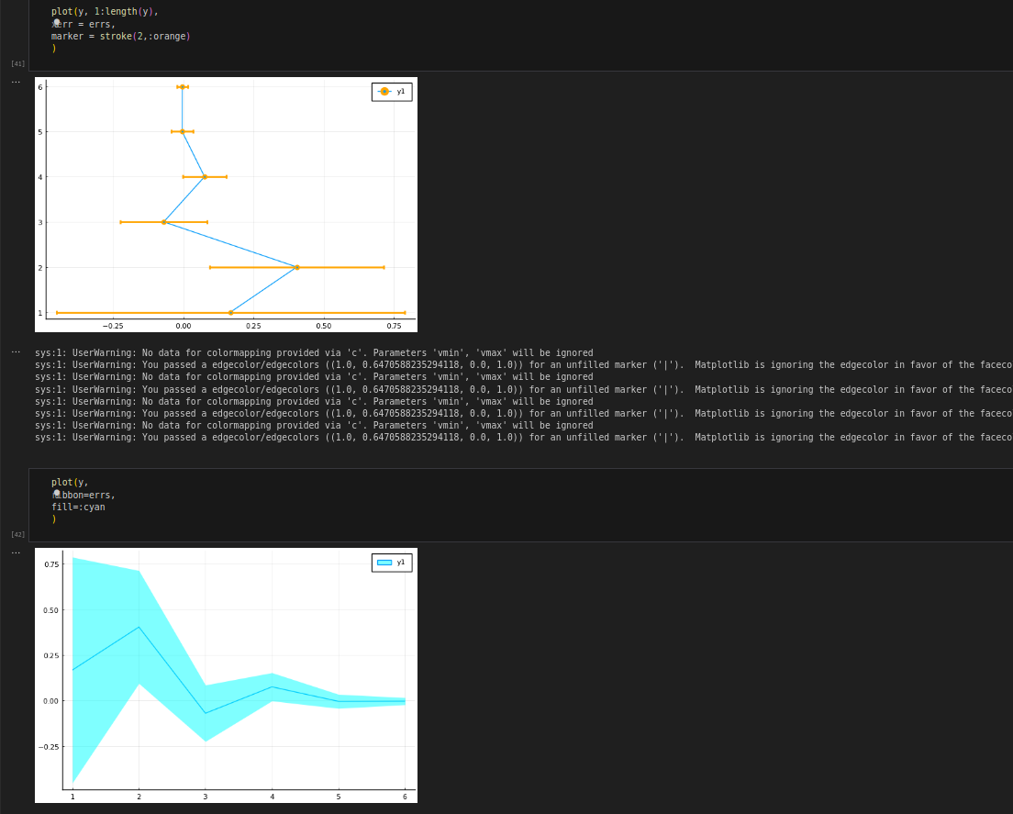

Примеры

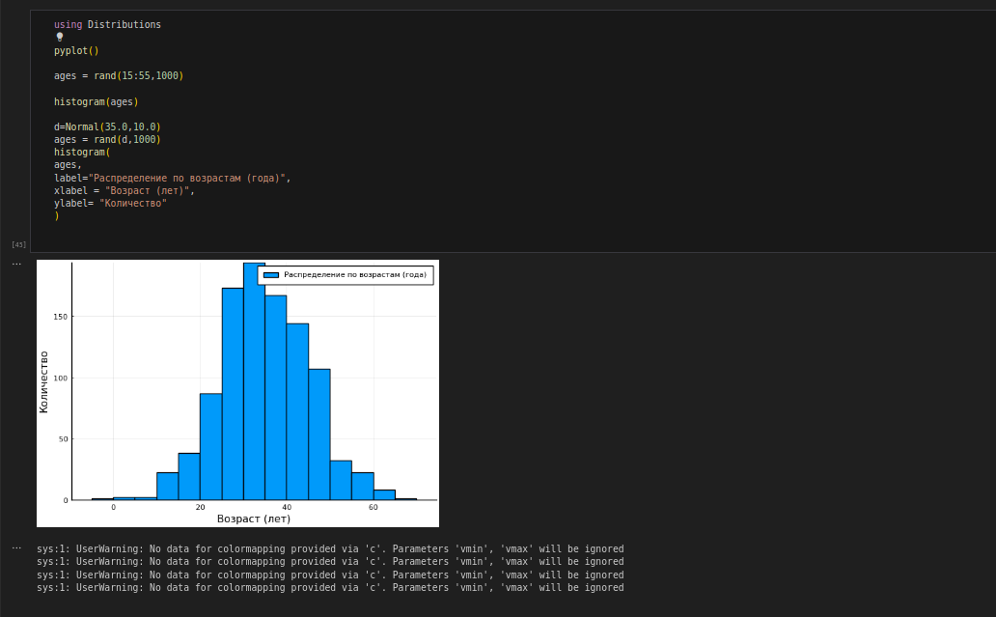

Примеры

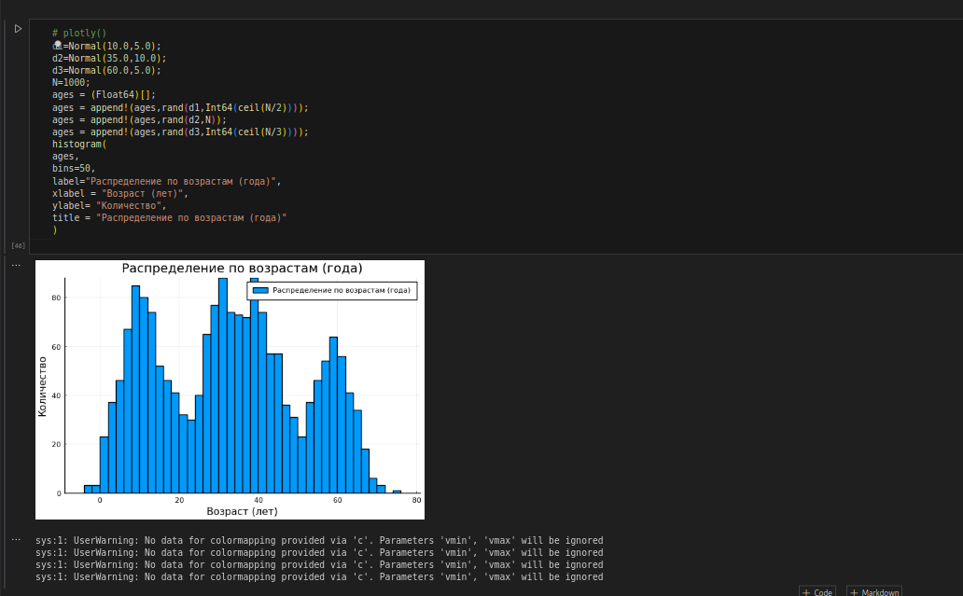

Примеры

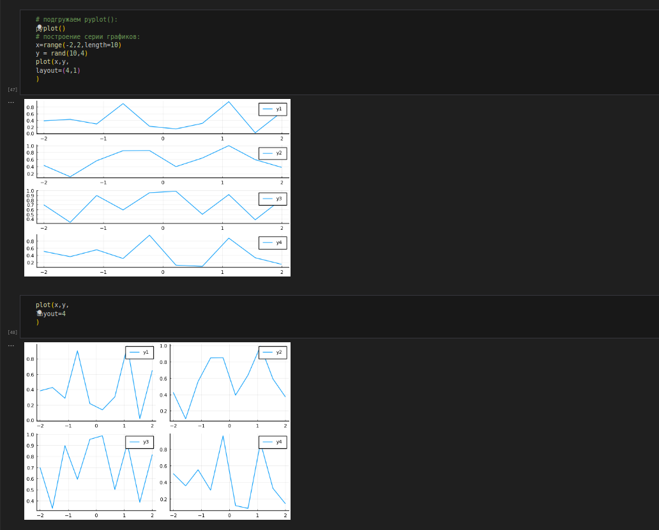

Примеры

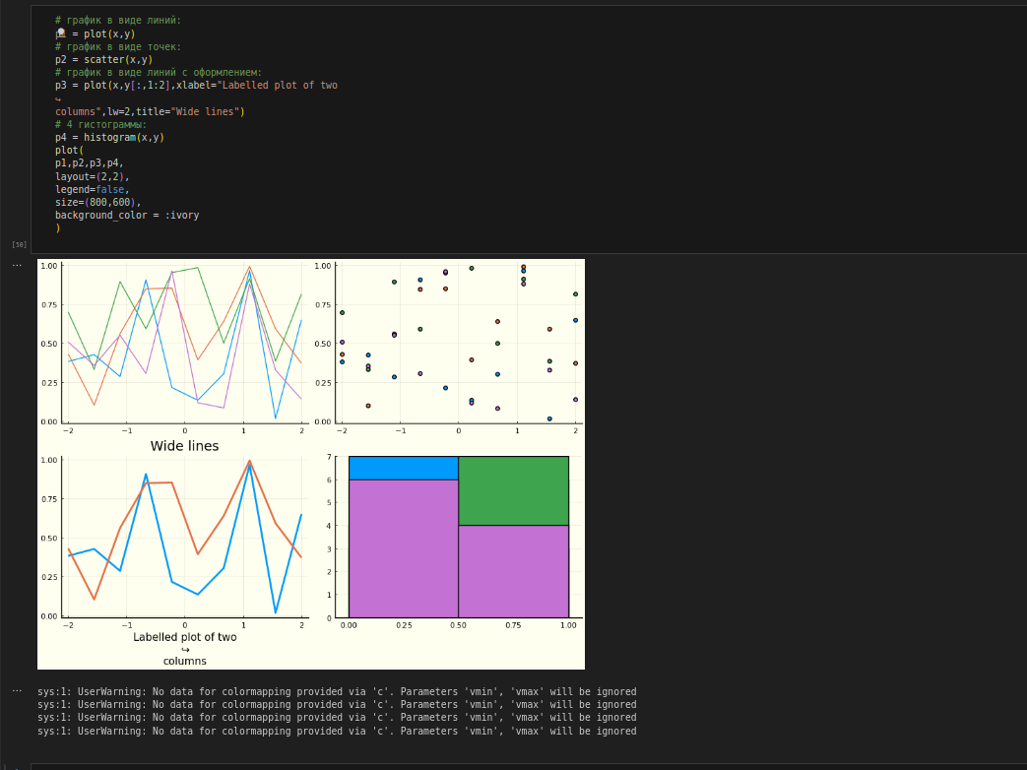

Примеры

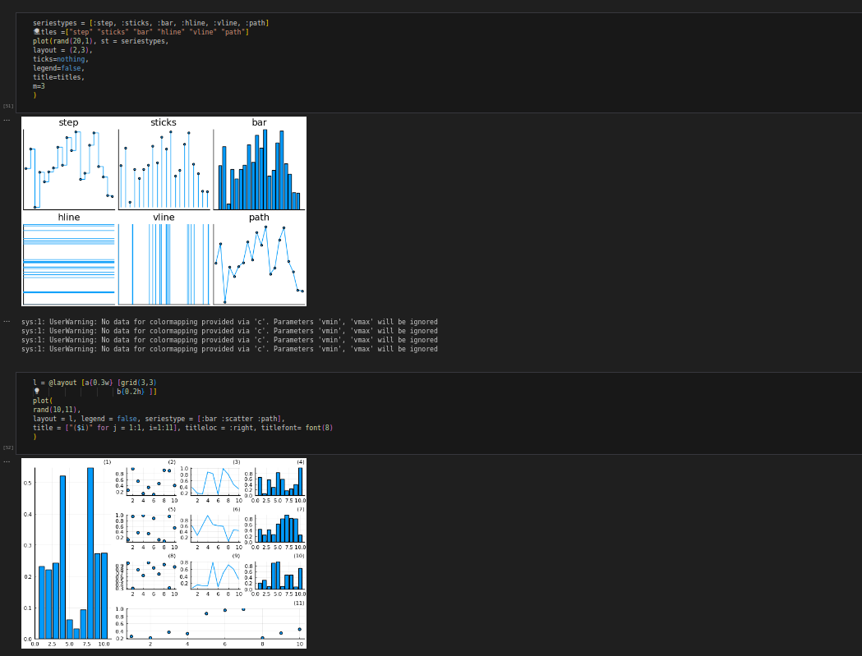

Примеры

Затем выполним задания(рис. ?? - ??)

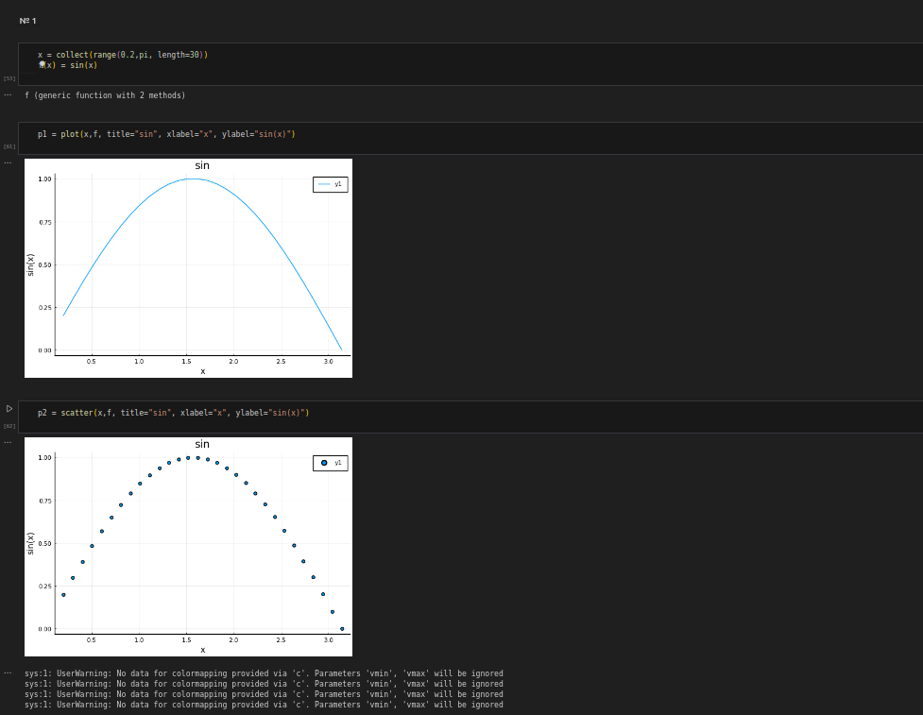

Задание 1

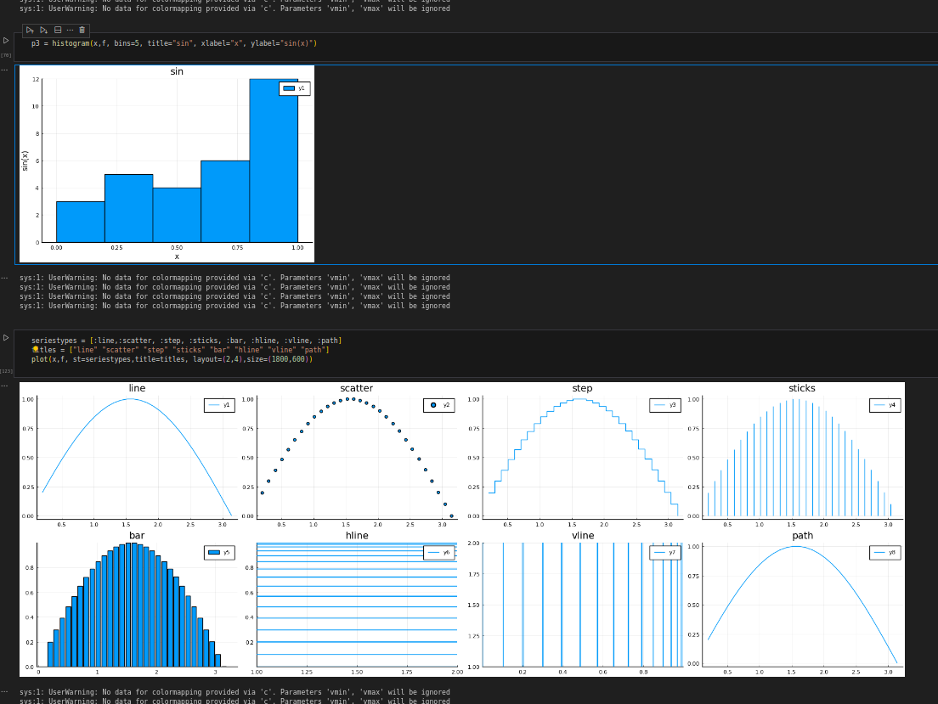

Задание 1

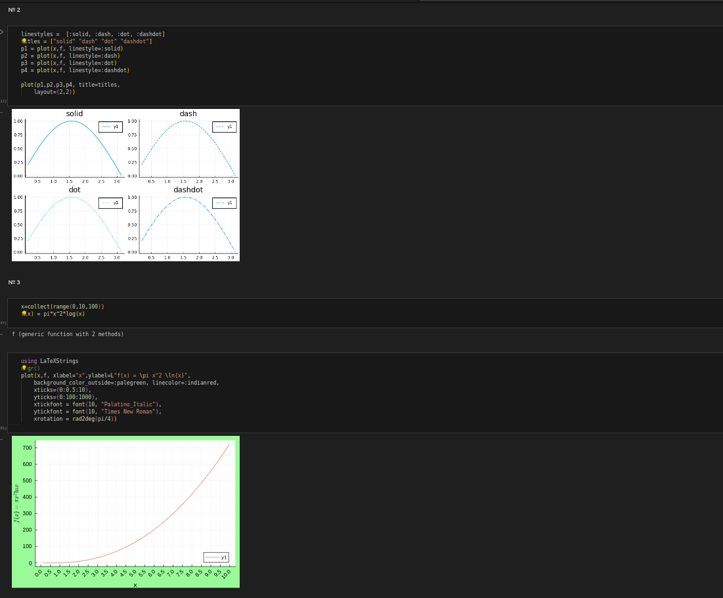

Задание 2 и 3

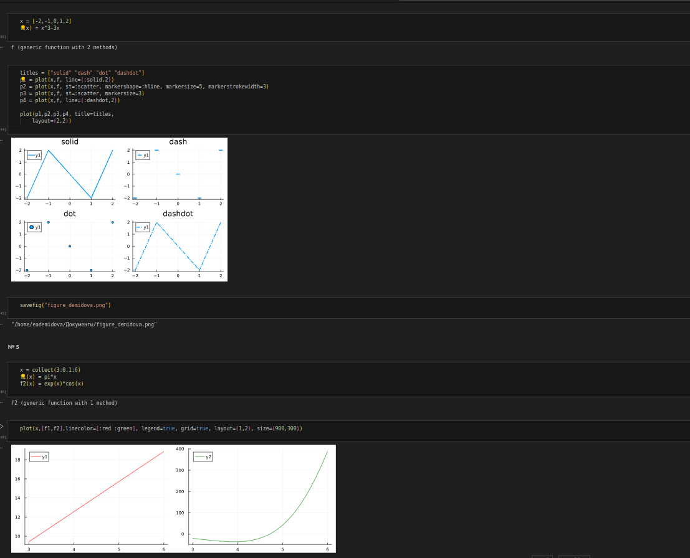

Задание 4 и 5

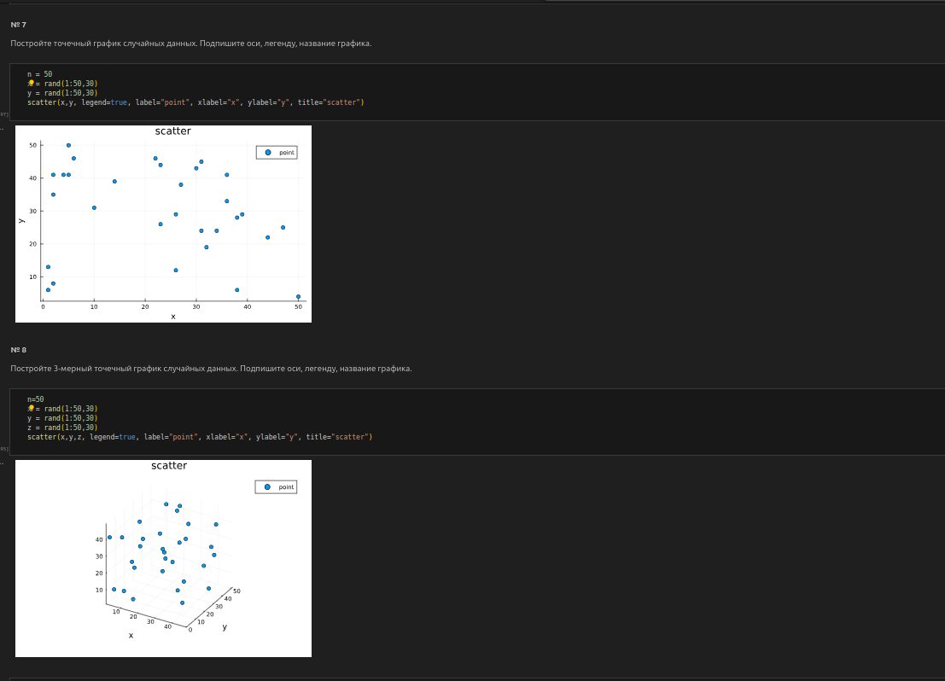

Задание 6, 7 и 8

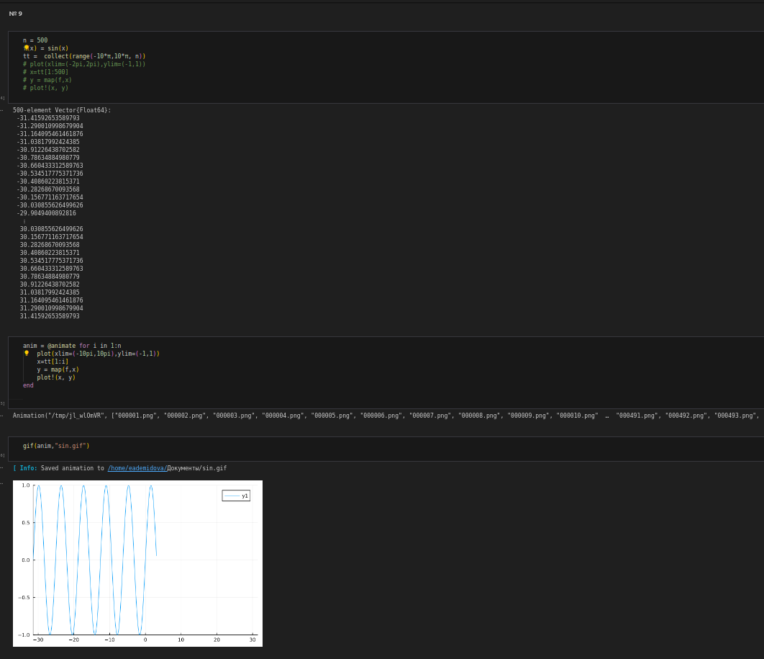

Задание 9

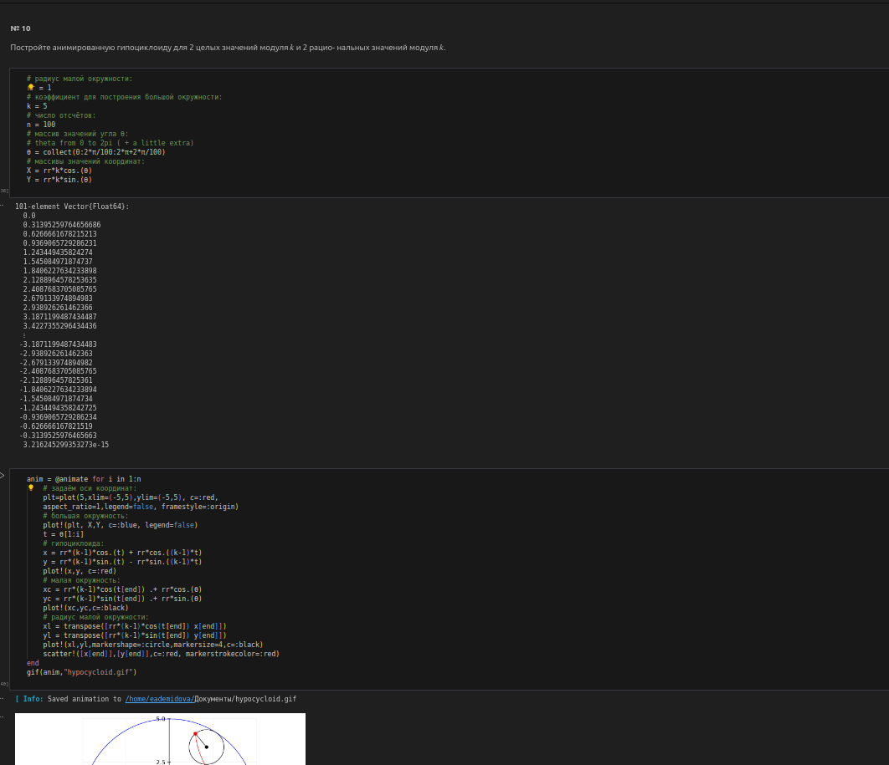

Задание 10

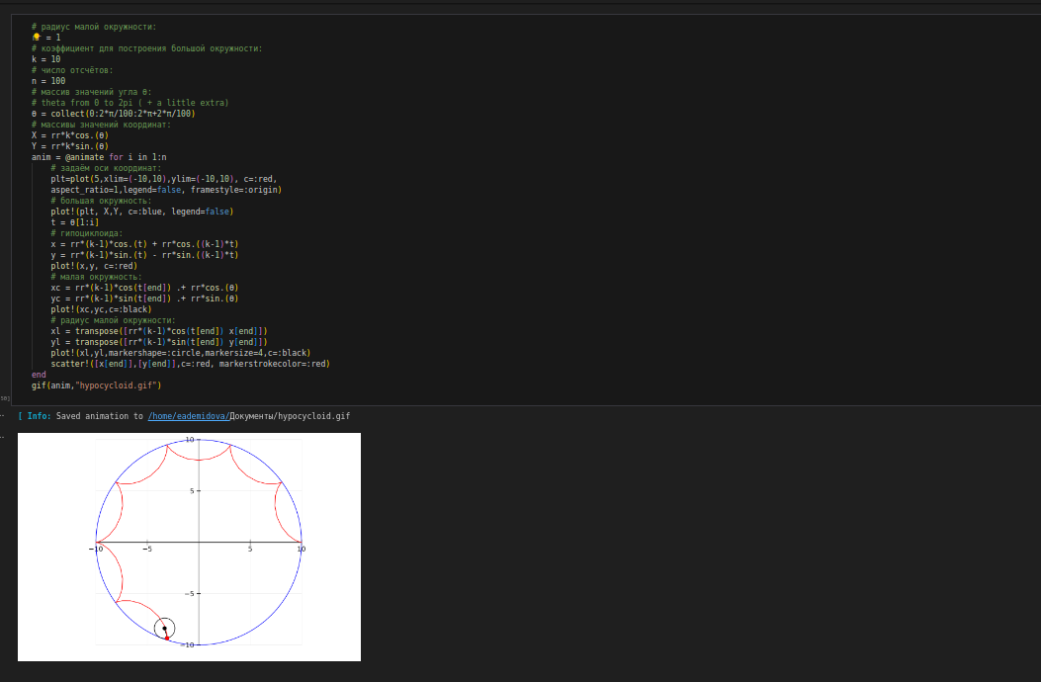

Задание 10

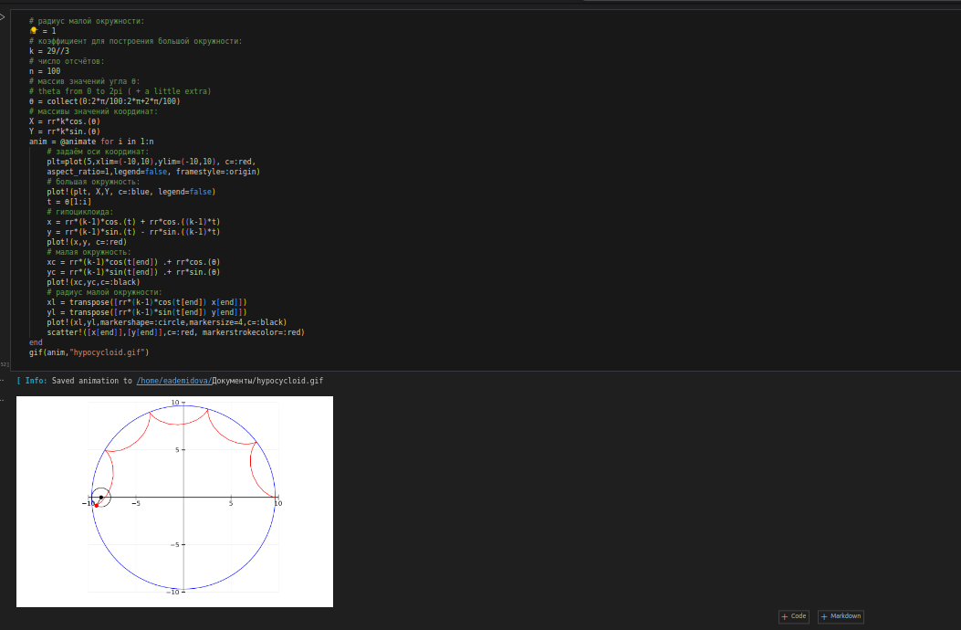

Задание 10

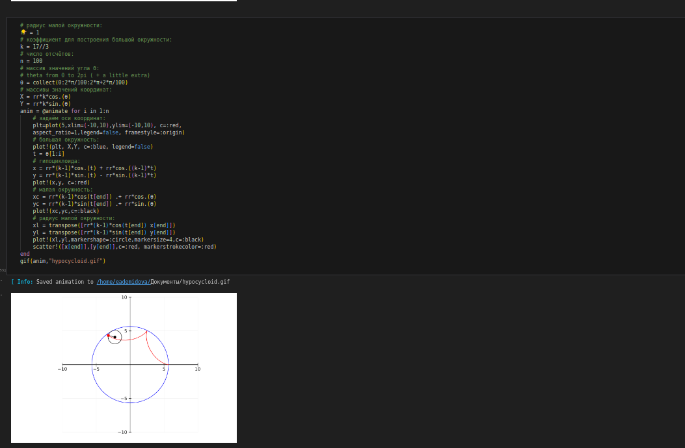

Задание 10

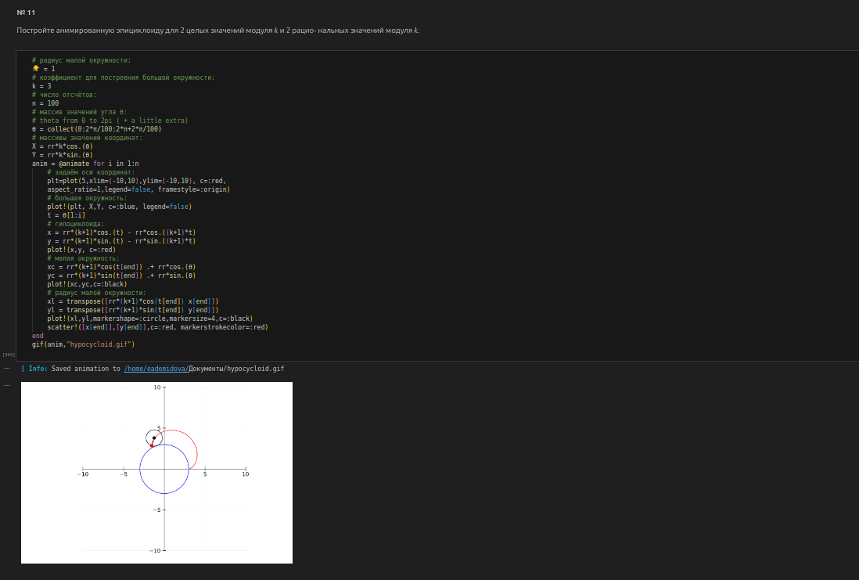

Задание 11

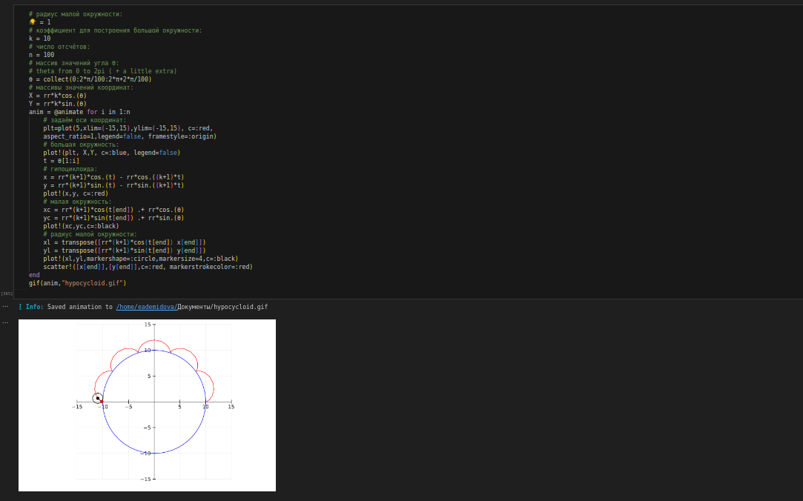

Задание 11

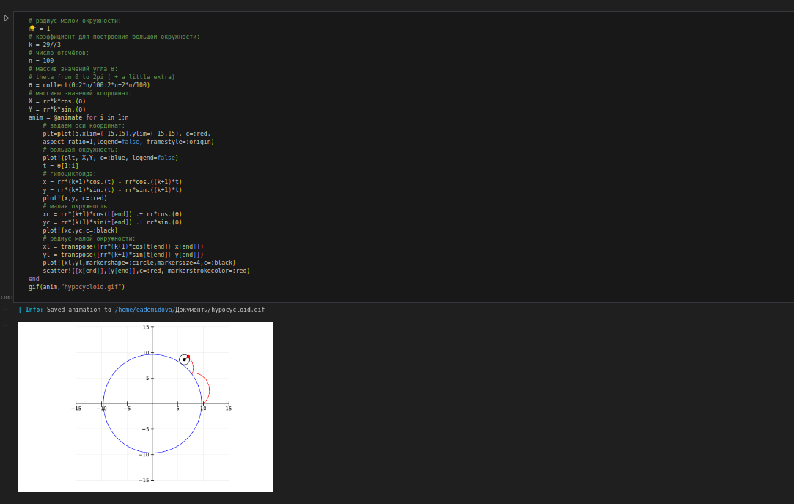

Задание 11

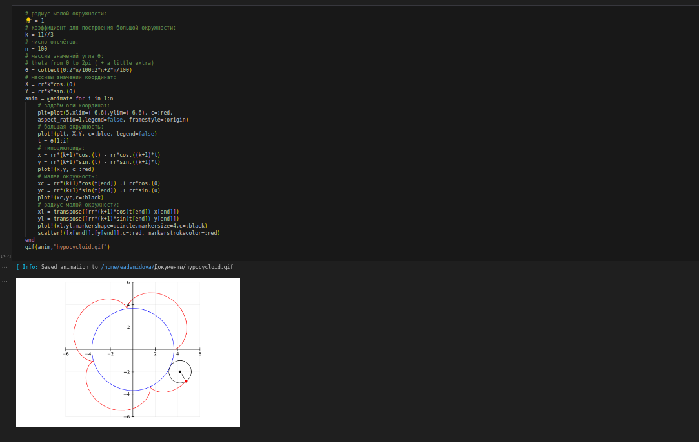

Задание 11

# 4 Выводы

В результате выполнения работы освоили синтаксис языка Julia для построения графиков.

# Список литературы

1. JuliaLang [Электронный ресурс]. 2024 JuliaLang.org contributors. URL: <https://julialang.org/> (дата обращения: 11.10.2024).

2. Julia 1.11 Documentation [Электронный ресурс]. 2024 JuliaLang.org contributors. URL: <https://docs.julialang.org/en/v1/> (дата обращения: 11.10.2024).